សាលាបឋមសិក្សា៖ .................................
ប្រឡងប្រចំាឆមាស៖ ទី២ ថ្នាក់ទី៖៣ សម័យប្រឡង៖ ..............................
ហត្ថលេខាអនុរក្ស
-.............................
-.............................

លេខបន្ទប់៖....................
លេខតុ៖.........................

នាមត្រកូល និងនាមខ្លួន៖ ....................................
ថ្ងៃខែឆ្នាំកំណើត ៖...............................................
ហត្ថលេខាបេក្ខជន៖............................................. :.........................................................

- បេក្ខជនមិនត្រូវធ្វើសញ្ញាសម្គាល់អ្វីមួយនៅលើសន្លឹកប្រឡងឡើយ។សន្លឹកប្រឡងណាដែលមានសញ្ញាសម្គាល់នឹងត្រូវបានពិន្ទុសូន្យ។
.............................................
អក្សរសម្ងាត់

អក្សរសម្ងាត់

…………………………………………………………………………………………………………………………………………

វិញ្ញាសា :គណិតវិទ្យា រយៈពេល ៤០នាទី

- ពហុជ្រើសរើស
១. ចូរគូសសញ្ញា ក្នុងប្រអប់ចម្លើយត្រឹមត្រូវពីប្រភាគតូចជាងឯកតា (0.5ពិន្ទុ)
ក. $\frac{2}{6}$
ខ. $\frac{8}{4}$
គ. $\frac{5}{5}$
ឃ. $\frac{4}{2}$
២.ចូរគូសសញ្ញាក្នុងប្រអប់ចម្លើយត្រឹមត្រូវខាងក្រោម ប្រៀបធៀបប្រភាគ $\frac{5}{8}$និង$\frac{6}{8}$ ប្រើសញ្ញា ($<; >;=$)៖ (0.5ពិន្ទុ)
ក. $\frac{5}{8}$ $\frac{6}{8}$
$$=$$
ខ. $\frac{5}{8}$ $\frac{6}{8}$
$$>$$
គ. $\frac{5}{8}$ $\frac{6}{8}$
$$<$$
- បំពេញចន្លោះ
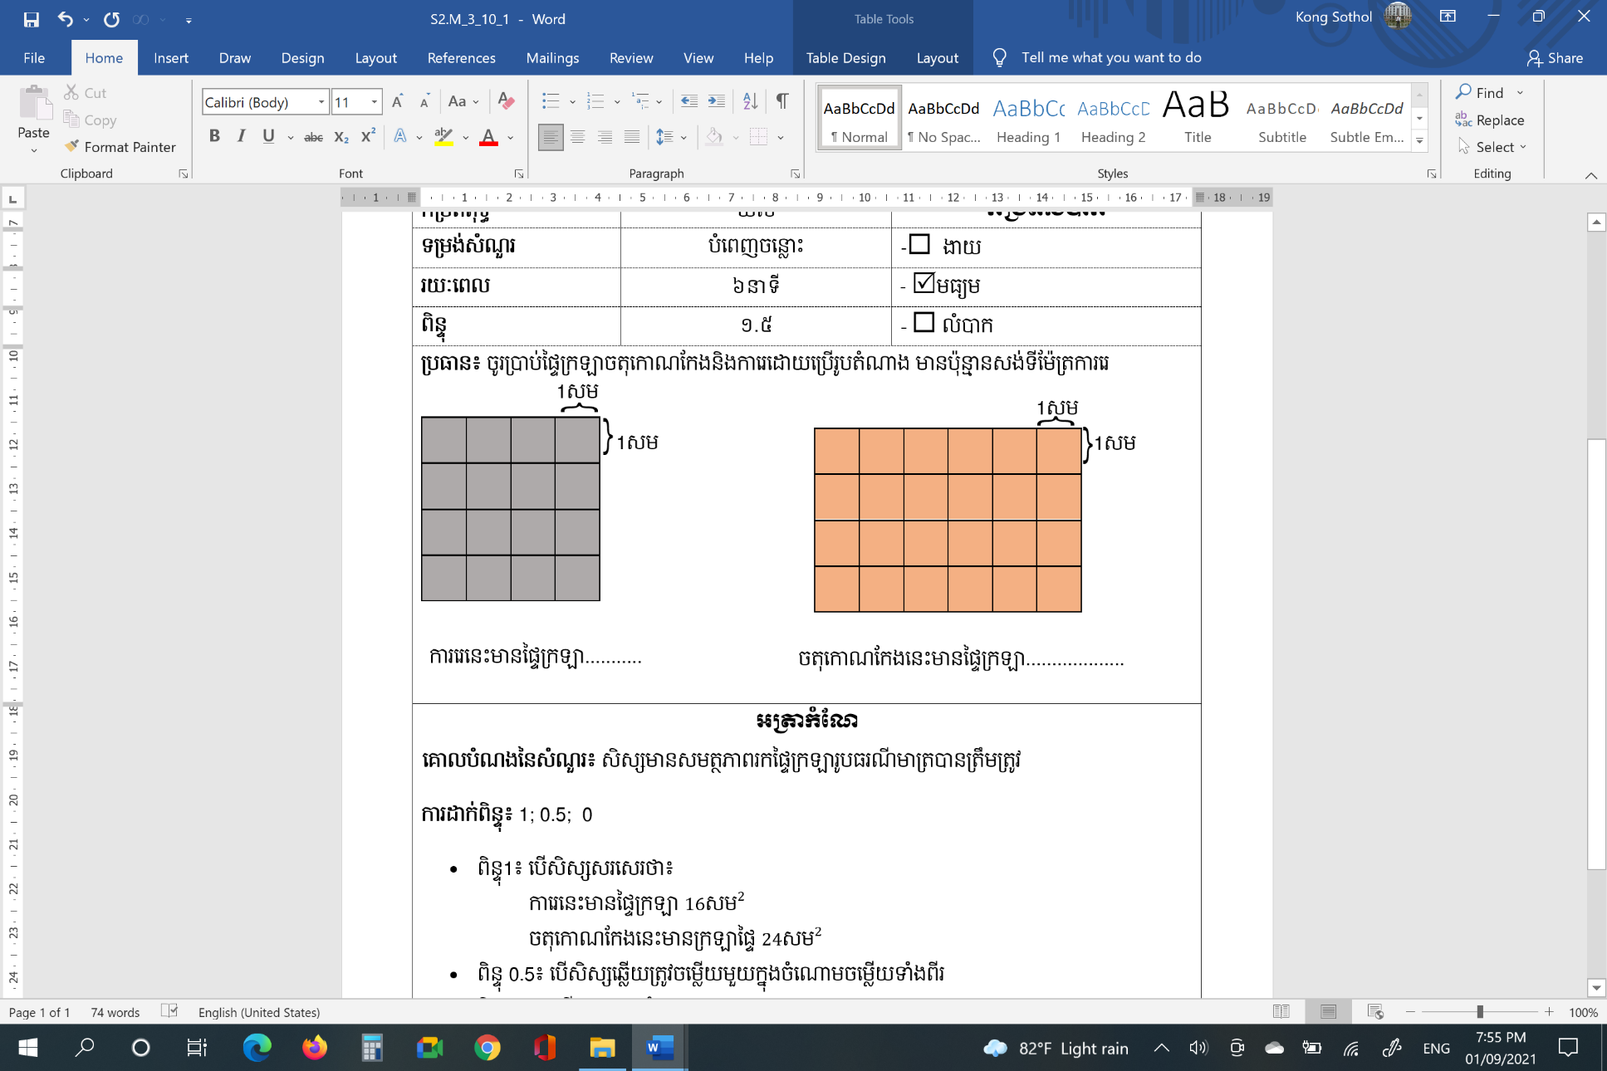

១. ចូរប្រាប់ផ្ទៃក្រឡាចតុកោណកែងនិងការេដោយប្រើរូបតំណាង មានប៉ុន្មានសង់ទីម៉ែត្រការេ? (1.5ពិន្ទុ)

ចតុកោណកែងនេះមានផ្ទៃក្រឡា..............
ការេនេះមានផ្ទៃក្រឡា...........

បេក្ខជនមិនត្រូវសរសេរលើបន្ទាត់ខ្វែងនេះឡើយ។

២. ចូរបំពេញចន្លោះខាងក្រោមនូវលំនាំគំរូពីឧទាហរណ៍ដែលនឹងបំពេញធាតុដែលខ្វះក្នុង
លំនាំគំរូ៖ (1ពិន្ទុ)
Ω ; ..…Ω ; ..…Ω ; …..…..Ω ; ..… ..….Ω
- សំណួរសរសេរចម្លើយ (ទាក់ទងនឹងមេរៀន)
១.ចូរបកស្រាយរូបភាពខាងក្រោមឱ្យបានត្រឹមត្រូវ នូវចំនួនឆ្នាំងដែលសិប្បកម្មបានផលិតរយៈ
ពេល៣ខែ។ (1.5ពិន្ទុ)
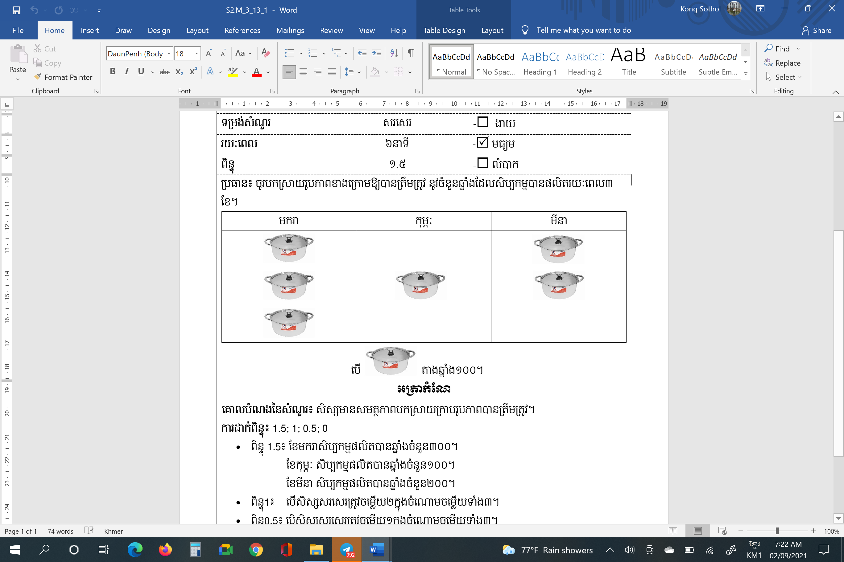

..................................................................................................................................
..................................................................................................................................
..................................................................................................................................
២.ចូរគូសរូបដើម្បីសង់ក្រាបរូបភាពតាមទិន្នន័យខាងក្រោម៖ (1ពិន្ទុ)
មីងសុខាចិញ្ចឹមទាក្នុងរយៈពេល២ខែ គឺខែមករានិងខែកុម្ភៈ ហើយទទួលបានស៊ុតទាដូចខាងក្រោម៖
- ខែមករាទទួលបានស៊ុតចំនួន៨០
- ខែកុម្ភៈទទួលបានស៊ុតចំនួន៧០

បេក្ខជនមិនត្រូវសរសេរលើបន្ទាត់ខ្វែងនេះឡើយ។

- សំណួរសរសេរចម្លើយ (ទាក់ទងនឹងលំហាត់)
១.រថយន្តមួយគ្រឿងដឹកស្វាយបាន685ផ្លែ។ តើរថយន្ត6គ្រឿងដឹកស្វាយបានប៉ុន្មានផ្លែ? (2ពិន្ទុ)
២.ម្តាយបូណាយកអង្ករ 328គ.ក ទៅចែកឱ្យគ្រួសារក្រីក្រចំនួន 8គ្រួសារ។ តើគ្រួសារនីមួយៗទទួលអង្ករ បានចំនួនប៉ុន្មានគីឡូក្រាម? (2ពិន្ទុ)
ចម្លើយ
……………………………………………………………………………………………………………………………………………………..…………………………………………………
……………………………………………………………………………………………………………………………………………………..…………………………………………………
……………………………………………………………………………………………………………………………………………………..…………………………………………………
……………………………………………………………………………………………………………………………………………………..…………………………………………………
……………………………………………………………………………………………………………………………………………………..…………………………………………………
……………………………………………………………………………………………………………………………………………………..…………………………………………………
……………………………………………………………………………………………………………………………………………………..…………………………………………………
……………………………………………………………………………………………………………………………………………………..…………………………………………………
……………………………………………………………………………………………………………………………………………………..…………………………………………………
……………………………………………………………………………………………………………………………………………………..…………………………………………………
……………………………………………………………………………………………………………………………………………………..…………………………………………………
……………………………………………………………………………………………………………………………………………………..…………………………………………………
……………………………………………………………………………………………………………………………………………………..…………………………………………………
……………………………………………………………………………………………………………………………………………………..…………………………………………………
……………………………………………………………………………………………………………………………………………………..…………………………………………………
……………………………………………………………………………………………………………………………………………………..…………………………………………………
……………………………………………………………………………………………………………………………………………………..…………………………………………………
……………………………………………………………………………………………………………………………………………………..…………………………………………………
……………………………………………………………………………………………………………………………………………………..…………………………………………………
……………………………………………………………………………………………………………………………………………………..…………………………………………………
……………………………………………………………………………………………………………………………………………………..…………………………………………………

